angelegt am 2013-03-20 von Wolfgang Stief

GUUG-Plakate von verschiedenen Veranstaltungen
Die Plakate sind für unterschiedliche Veranstaltungen entstanden. Wer sich eines der Plakate selber ausdrucken und ins Büro oder ins Wohnzimmer hängen will: nur zu.

Augsburger Linuxtag 2012
Vorschau:\ 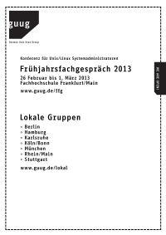
PDF:\ PDF

Chemnitzer Linux-Tage 2013

Index
GUUG-Plakate von verschiedenen Veranstaltungen

